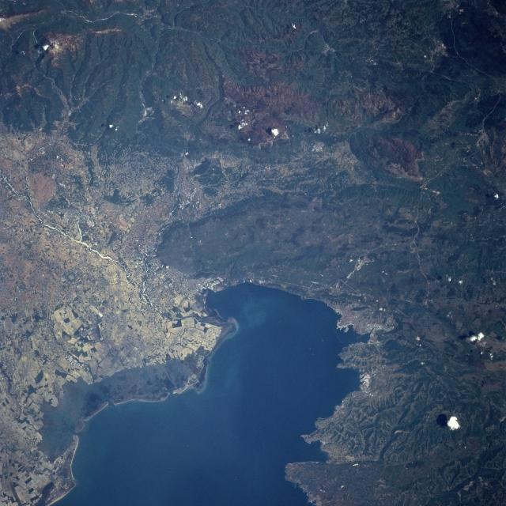

KAZALO

UVOD ………………………………………………… stran 3

FLIŠNE REGIJE PRIMORJA ……………………… stran 4
- Relief …………………………………………………. stran 4
- Kamnine in prst …………………………………….. stran 4
- Vode …………………………………………………. stran 4
- Podnebje …………………………………………….. stran 5
- Rastje …………………………………………………. stran 6

KRAŠKE REGIJE PRIMORJA ……………………. stran 8
- Relief …………………………………………………. stran 8
- Kamnine ……………………………………………… stran 8
- Vode …………………………………………………. stran 8
- Podnebje ……………………………………………. stran 9
- Rastje ……………………………………………….. stran 10
- Prst …………………………………………………… stran 10

LITERATURA ……………………………………….. stran 11

.

UVOD

Jugozahodno Slovenijo zaradi njene lege imenujemo Primorska Slovenija. Njena pomembna značilnost je prehodnost. Tu se stikata mediteransko in kontinentalno podnebje, stikajo se Kras, Furlanska nižina in Koprsko primorje s skrajno severnim delom Jadranskega morja. Vplivi morja segajo s porečjem Soče celo v osrčje Alp, kjer omilijo gorsko klimo. Slovensko primorje s Koprskim zalivom predstavlja »okno v svet«, saj je to edina možnost za pomorski promet in obmorski turizem v Sloveniji.

Slovensko Primorje poleg Koprskega zaliva obsega tudi precejšen pas Predalpskega hribovja z Idrijsko planoto, Trnovskim gozdom, Nanosom in celotnim Krasom. Južneje poteka še en eocenski pas, to je Vipavska dolina, Goriška Brda, Pivka z Reško dolino, Ilirskobistriška kotlina in Brkini.

Drugi pomembni del našega Primorja je Kras. To je apneniška planota, ki se z ostrim robom dviguje nad Soško ravnino in se proti jugovzhodu dvigne do 500 m nadmorske višine.

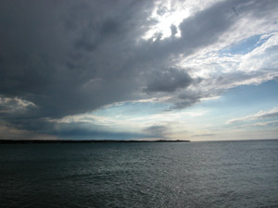

FLIŠNE REGIJE PRIMORJA

Relief

Ob Tržaškem zalivu se izmenjavata strma flišna in položna nasuta obala ob izlivih Rižane, Dragonje in Badaševice. 90% celotnega površja je gričevje, ki pa skoraj ne seže nad 400 m nadmorske višine, kar je ugodno predvsem za sadjarstvo in vinogradništvo. Večje ravnine so v zaledju Tržaškega zaliva, to so Ilirskobistriška kotlina, Vipavska dolina in dolina ob zgornjem toku Reke. Večja gričevja so Brkini in Goriška Brda.

Obala teče v smeri od severozahoda proti jugovzhodu, kar se ujema z dinarsko slemenitvijo. Tu se stikata eocenski fliš in kredni apnenec, ki sta si zelo različna v sestavi, trdoti in odpornosti. Stiki med temi kamninskimi skladi tečejo vzporedno z obalo, vendar sta eocenska peščenec in lapor že pod gladino morja. Tak geološko- tektonski značaj je močno povezan z nerazčlenjenostjo naše obale. Kamninska sestava pa je za relief pomembna predvsem na kraškem robu, ki se strmo dviguje in nudi natančen vpogled v strukturo tega stičnega pasu. Slabo odporne flišne lege v nizkih plasteh naglo razpadajo, odporni apneniški skladi pa kljubujejo v višjih legah. Razlika med nižjim obrežnim pasom ter kraško planoto znaša 200-300 metrov.

Kamnine in prst

V kamninski sestavi močno prevladuje fliš, ki je obalna usedlina, sestavljena iz peščenjaka, ilovice, apnenca, gline in skrilavca. Njegova lastnost je, da hitro mehanično razpada in je slabo prepusten za vodo. Najdemo ga predvsem v gričevnatem reliefu. Voda odteka površinsko, prst je nevtralna ali rahlo kisla, v submediteranski klimi je primerna za vinogradništvo in sadjarstvo. Na ravnih predelih je debelejša plast prsti, na pobočjih pa zelo tanka, kar ponekod ovira sadjarstvo oziroma vinogradništvo.

Vode

V flišnem Koprskem primorju med gričevji tečejo Rižana, Dragonja in Badaševica. Doline teh rek so široke in odprte, v preteklosti je bil tu močvirnat svet, katerega so po 2. svetovni vojni z hidromelioracijskimi deli izsušili in je sedaj primeren za kmetovanje. Večja reka je še Reka, ki teče po Ilirskobistriški kotlini, torej pod severno-vzhodnimi pobočji Brkinov. V preteklosti je bilo v zaledju Tržaškega zaliva veliko več tekočih voda, ker pa so tu tla že deloma zakrasela, se je veliko rek in potokov prestavilo v kraško podzemlje, tako da so ostale samo kraške ponikalnice. Dragonja je bila včasih le kratka rečica s povirjem med Sečovljami in Kaštelom, kasneje pa je z močnim zadenjskim vrezovanjem pretočila nase Rokavo in Drnico, kateri sta prej tekli južneje proti Umagu.

Rižana je v kvartarju naplavila širšo ravnico v zahodnem delu Tržaškega zaliva in s tem omogočila izgradnjo velikega pristanišča, ki je primerno tudi za čezoceanske ladje.

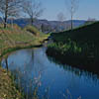 Reka Dragonja v srednjem toku

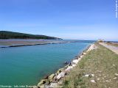 Izliv reke Dragonje

Podnebje

Je submediteransko. Minimalne januarske temperature so nad 0°C in sežejo v povprečju do 4,5°C. Jeseni in pozimi so temperature za 1 do 2°C višje kot v celinski Sloveniji. Obala ima največ ur sončnega obsevanja in ima najdaljšo vegetacijsko dobo, to je 9 do 11 mesecev. Srednje julijske temperature ob Tržaškem zalivu so 23 do 24,5°C. Če pa primerjamo zimske temperature Tržaškega zaliva s srednjim Jadranom, dobimo rezultate, ki dokazujejo, da naše podnebje res ni mediteransko, tamkajšnje zimske temperature namreč segajo od 7 do 9°C. Razlog za to je, da se na tem koncu Jadrana v hladni polovici leta pojavljajo številne barične depresije, ki prinašajo hladne zračne mase iz severovzhoda. V srednjem in južnem Jadranu se pojavljajo vlažne, a toplejše zračne mase z juga. Pomladi so hladnejše kot jeseni, kar je posledica počasnejšega segrevanja morja. Če primerjamo povprečne oktobrske in aprilske temperature, je jesen za 2°C toplejša od pomladi. Vpliv mediterana je največji poleti, ko so srednje julijske temperature pri nas le za 1 do 2°C nižji kot na južnem Jadranu.

V poletnih mesecih je več padavin kot pozimi, največ pa jih je oktobra. Obilica jesenskega deževja sega še v december, zima in zgodnja pomlad pa sta suhi. Kljub vsemu tudi najbolj suhi meseci dobijo povprečno 50 mm padavin. Na splošno dobi Koprsko primorje 900 do 1000 mm padavin letno.

V topli polovici leta je najbolj pogost rahel veter, saj je zračni pritisk dokaj stabilen. V hladni polovici leta pihata jug in burja. Jug povzroči povišanje temperature ter vlažnosti zraka. Burja prinese mrzel zrak iz notranjosti in hitro shladi ozračje, lahko je ciklonska burja, ki pride z vlago, dežjem ali snegom, lahko pa je anticiklonska ob jasnem in suhem vremenu. Burja je glavni dejavnik, ki vpliva na ohlajevanje Tržaškega zaliva; v dnevih, ko piha, se ozračje shladi za 3 do 5°C. Burja piha trikrat dalj časa na leto kot jug, zato ni čudno, da nastopi burje tako opazno potisnejo navzdol povprečne mesečne temperature zlasti od novembra do marca. Prepogosti nastopi burje s hudim mrazom in zmrzaljo ter snegom preprečujejo oziroma ovirajo rast občutljivejših mediteranskih rastlin in lahko povzročijo veliko škode s pozebo nasadov oljk, vinogradov in sadovnjakov.

Rastje

V slovenski submediteranski klimi uspeva listnat gozd od nižin do zgornje gozdne meje. V nižinah je vegetacija submediteranska in ni zimzelena. Prvotni primorski gozd so sestavljali predvsem hrast puhavec in cer, jesen in gaber, v višjih nadmorskih višinah je prevladovala bukev. Te gozdove so izsekali zaradi pašnikov, kasneje so jih začeli pogozdovati s črnim borom.

Kljub nekaterim podnebnim oviram Koprsko primorje nudi pogoje za uspevanje nekaterim mediteranskim kulturnim rastlinam. Poleg splošnih podnebnih pogojev je za to zelo pomembna krajevna lega s količino sončnega obsevanja ter kakovost tal.

Obrežje Tržaškega zaliva ter okoliška gričevja so območje, kjer najbolje uspeva vinske trte, zlasti na južnih prisojnih območjih. Zato ni čudno, da so glavno vinorodno območje- Šavrinska brda, zlasti nižje gorice v bližini morja. V nižjih delih Koprskega primorja gojijo tudi oljko, najvišje do 280 m nadmorske višine v zavetnih območjih, kjer je ne doseže burja. Prav tako tu uspeva tudi smokva, ki sega še malo višje proti Krasu. Uspeva tudi drugo južno sadje kot so breskve in kakiji, ter oreščki kot so mandeljni in orehi. Značilnost gričevnatega obrežja Tržaškega zaliva so kulturne terase, ki zmanjšujejo delovanje erozije prsti in odtekanja vode.

Prave naravne mediteranske vegetacije ni, saj so temperature prenizke. Majhen del obrežja Tržaškega zaliva je poraščeno z makijo.

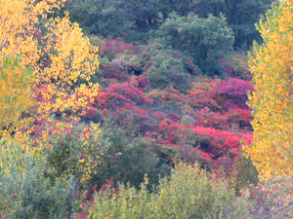

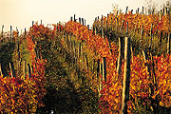

KRAŠKE REGIJE PRIMORJA

Relief
Kras je zakrasela obmejna planota, ki je dala ime kraškemu svetu in kraškim pojavom širom sveta. Njen manjši del je v Italiji, kjer se imenuje Carso. Večji del v jugozahodni Sloveniji meri 429 kvadratnih kilometrov. Ima dve višji slemeni, eno na severozahodnem delu z vrhom Trstelj (643 m) in drugo na jugovzhodnem delu.

Kamnine

Kras je znan po številnih kraških pojavih, katerih osnova sta apnenec in dolomit. Ti kamnini sta nastali iz krednih in terciarnih usedlin v plitvih in toplih obkontinentalnih morjih. Ker Kras gradijo različne vrste apnencev in dolomitov, se tudi relief po posameznih delih Krasa razlikuje, v celoti pa so zanj značilni kraški pojavi, kot so uvale, vrtače, podzemne jame, presihajoča jezera, kraška polja, suhe doline itd. Ti pojavi nastanejo zaradi kemičnega topljenja apnenca in mehanskega razpadanja dolomita.

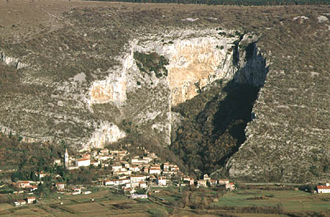 Kraški rob

Vode

Ena izmed bistvenih lastnosti Krasa je podzemeljski oziroma kraški odtok vode- kraška hidrologija. Osnovni vzrok zanj je prepustnost apnenca. Ker je apnenec topen v vodi, voda širi razpoke in neovirano prehaja v notranjost. Na Krasu pade povprečno 1200 mm padavin letno, približno 70% se je pretoči v podzemlje in se nabira v kraških jamah in podzemnih rekah.

Seveda pa se v Krasu ne zbira le površinska voda. Do roba Krasa pritekajo tudi površinski tokovi s sosedstva, nato pa skozi požiralnike ali ponorne jame ponikajo v kraško notranjost. Pri tem ne gre le za manjše tokove, ampak gre tudi za razmeroma velike reke. Najbolj znana je gotovo Reka, ki zbira svoje vode iz precejšnjega dela kraškega pogorja Snežnika, s flišnih (vododržnih) Brkinov in z dela Košanske doline. Nekaj kilometrov po prestopu na apnence teče po soteski, dokler v Škocjanskih jamah končno ne izgine pod zemljo. Njen povprečni pretok je 8 kubičnih metrov na sekundo, največji pretok pa preseže 300 kubičnih metrov na sekundo.

Podnebje

Je občutno hladnejše kot v Primorju, zlasti zaradi pogostih vplivov hladnega zraka. Z morja piha jugozahodnik, ki prinese višje temperature in vlago. Vreme je zelo spremenljivo. V povprečju so temperature pod ničlo 40 dni letno. Povprečna julijska temperatura je 20°C. Na južnem delu je približno 1200 mm padavin letno, na severnem delu pa 1500 mm. Padavine so zelo enakomerno razporejene, najbolj deževen pa je oktober.

Burja je gotovo eden izmed najbolj značilnih, včasih tudi neprijetnih vremenskih pojavov na Krasu, v Vipavski dolini in v Primorju. Pojavi močne burje so prišli v zgodovinske knjige, prilagoditev nanjo je pustila pomembne sledove v arhitekturi hiš in vasi na Krasu. Zaradi burje na Primorskem ne uspevajo številne rastline. Pozimi dela burja preglavice, kakršnih si prebivalci drugih delov Slovenije niti ne predstavljajo.

Burja je suh, hladen, sunkovit in pogosto zelo močan severovzhodni veter, ki se lahko pojavi v primorski Sloveniji v vsakem letnem času, zlasti močan in pogost pa je v zimski polovici leta. Kjer je burja močnejša, lahko vidimo njene učinke na poševno rastočih drevesih in njihovih nesimetričnih krošnjah. Burja nastane, kadar se zaradi razlik v pritiskih hladnejši, gostejši zrak preliva čez grebene Trnovskega gozda, Nanosa, Hrušice, Javornikov in Snežnika na primorsko stran. Enakega nastanka je tudi burja, ki se pojavlja na Hrvaškem, pod Velebitom in južneje vzdolž dalmatinske obale.Kljub temu, da se zrak pri spuščanju nekoliko ogreje, je prodor hladnega zraka tako hiter in močan, da povzroči burja občasen padec temperature, kar je vzrok, da v naših primorskih krajih ne uspevajo številne mediteranske rastline, kakršne najdemo drugod, kjer burje ali podobnega vetra ne poznajo. Ogrevanje zraka pri spustu pa pomeni, da se ta zrak tudi osuši, oblaki se razblinijo, nastopi suho in sončno, a sveže vreme.Burja največkrat nastane in je najmočnejša v zimski polovici leta, ko so temperaturne razlike med kontinentalnim delom in primorskim delom Slovenije največje. Kadar nastane po prehodu hladne fronte, ponavadi piha le dan ali dva dni, kadar pa se nad srednjo Evropo razprostre močan anticiklon, medtem ko je zahodneje, nad Sredozemljem, območje nizkega zračnega pritiska, pa lahko burja traja tudi do pet dni.

Rastje

Kras je bil prvotno poraščen z listopadnim hrastovim gozdom, kasneje so ga pogozdili z borom, katerega pa ogroža borov prelec. Vegetacija je celinska. Najbolj razširjen je kraški pašnik, kjer so med skalovjem redka nizka drevesa, hrasti in brinje. Vinska trta uspeva le na najvišjem JV območju.

Prst

Na manj čistih pasovih apnenca ostajajo prepereline, ki dajejo rodovitno prst, t.i. komenski skladi v Komenskem podolju. Na čistih apnencih je jerina - kraška rdeča prst, ki je obarvana zaradi železovih oksidov.

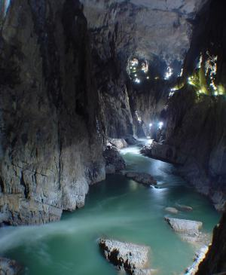 Kraška jama s podzemno reko
LITERATURA

- Melik Anton: Slovensko Primorje, Slovenska matica, 1960

- Ivan Gams: Geografske značilnosti Slovenije, Mladinska knjiga, 1998

- Guinnessova družinska enciklopedija, Slovenska knjiga, 1995

- Revija Gea, junij 2000

- Revija Gea, oktober 2001

- Revija Kras, maj 1997

